Louis Sévère Vanier
Naissance: 27 juillet 1848, Saint Augustin co.Deux Montagnes, Québec.
Baptême : 28 juillet 1848, Saint Augustin co.Deux Montagnes, Québec.

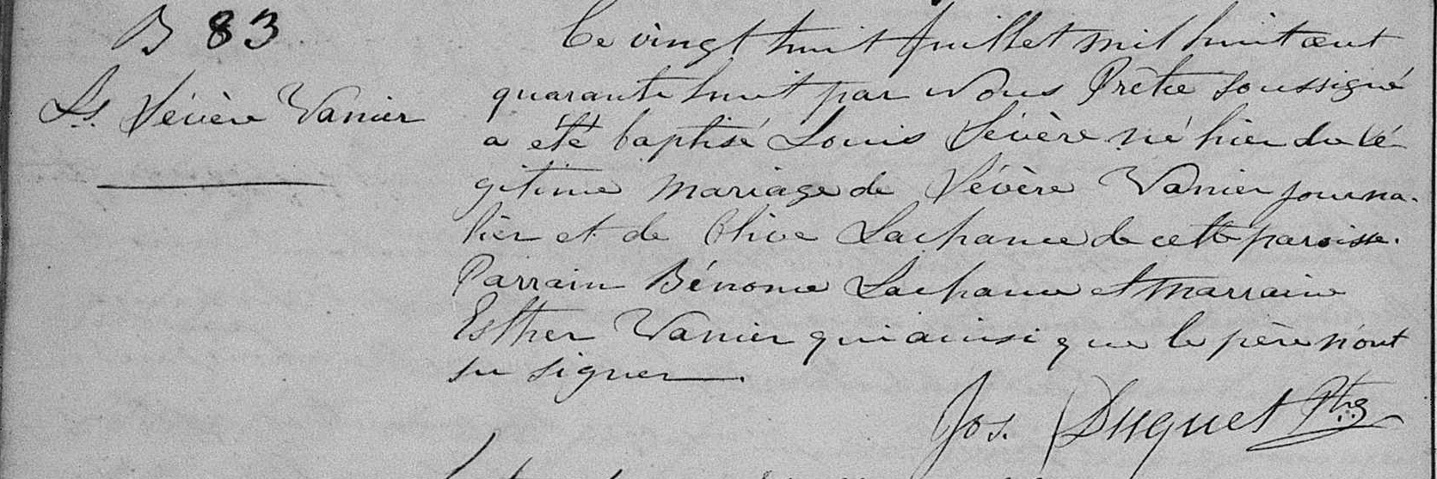

B-83 Ce vingt huit Juillet mil huit cent quarante huit par Nous Prêtre soussigné
Ls.Sévère Vanier a été baptisé Louis Sévère né hier du légitime mariage de Sévère Vanier
journalier et de Olive Lachance de cette paroisse.
Parrain Bénonie Lachance et marraine Esther Vanier qui ainsi que le père
n’ont su signer.
Jos. Duquet ptre.

Référence : Family Search.

